# 教學設計與規劃

## 4.1 「數位系統實務」教學目標

1.訓練學生的電路學、電子學、數位系統之認識。

2.著重於實務訓練，結合理論的應用。

3.學習如何使用硬體描述語言(hardware description language, HDL)來設計數位電路，並學習使用EDA電腦輔助設計工具來設計電路。

|  |  |  |  |
| --- | --- | --- | --- |
| 2 | 必修 | 數位系統設計 | 本課程介紹數位系統之基本概念，以建立未來數位系統設計以及積體電路設計之基礎。 |
| 2 | 必修 | 數位系統實驗(一) | 1.訓練學生的電學、電子學、數位系統之認識。 2.著重於實驗訓練，結合理論的應用。 |
| 2 | 必修 | 數位系統實驗(二) | 學習如何使用硬體描述語言Verilog來設計數位電路，並學習使用電腦輔助設計工具來設計電路。 |

## 4.2教學對象

本計畫之研究對象為元智大學資訊工程系大學部二年級學生，修習「數位系統實務」必修課程約160人，將招募1班80人，這些學生具備程式設計基本能力，並已修習部分核心基礎課程（如程式語言(一)、資料結構、電子電路學），適合參與FPGA與HDL實作。

## 4.3 教學場域

4.3.1 場域描述：

本計畫之研究場域為元智大學3C數位系統整合實驗室（位於元智一館1008電腦教室），此場域專為數位系統課程設計，配備80台以上高階個人電腦，每台安裝EDA TOOL鏈軟體（Quartus II）、30片FPGA開發板（DE0系列）、教室4台大單槍投影機以及布幕、教師講桌直接配置教學廣播系統，確保學生聽課權益。

測試儀器（TDS-220示波器、6005數位電表、1303AF電源供應器、邏輯分析儀、MOTECH-FG 506訊號處理器函數訊號產生器），以及5面以上大白板，便於教師與學生進行實作討論與互動。此環境適合進行FPGA遊戲體驗、數位系統開發與實作課程，支持資工專業與跨領域學生修習。

## 4.4 教學方法與活動

本計畫以元智大學資訊工程系「數位系統實務」課程為核心並區分四個階段，教學規劃、進度與主要活動，如表1，具體課程安排 與教學重點，如表2。

教學設計與時程規劃區分4個階段，如表1，分階段詳細說明如表2，並特別強調每一階段的 GPBL 任務內容與其教學目標:

表1「數位系統實務」教學設計與時程規劃表

|  |  |  |  |
| --- | --- | --- | --- |
| 階段 | 週次 | 課程進度/主要活動 | 備註 |
| 第一階段：課程設計與遊戲化任務導入  （6週） | 1 | 課程介紹與數位邏輯設計概論 | **分組，27組**  **(每2-3人)** |
| 2 | FPGA 開發環境建置與 HDL 基礎 |  |
| 3 | DE0 I/O 控制基礎與前測實施 | **實施前測**  **(附件一) W3** |
| 4 | 入門遊戲專案(GPBL I)：  基礎HDL專案與 Debug指引 |  |
| 5 | 中階遊戲專案(II)：記憶體與複雜 FSM | **實施期初學習評量問卷**  **(附件2) W5-7** |
| 6 | 中階遊戲專案(II)：物件移動與碰撞 |  |
| 第二階段：遊戲化教學與任務實作  （6週） | 7 | 中上階專案(III)：音訊輸出基礎 | **期初學習問卷停止收集(附件2)** |
| 8 | 中上階專案(III)：多輸入與節奏時序 |  |
| 9 | 中上階專案 (III)：多輸入與節奏時序 |  |
| 10 | 進階專案(IV) 啟動與 VGA 基礎 |  |
| 11 | 進階專案 (IV) VGA 遊戲核心設計 |  |
| 12 | 進階專案(IV) VGA 遊戲邏輯Debug |  |
| 第三階段：期末專題設計與整合應用  （6週） | 13 | 期末專題GPBL任務 提案與架構審核 |  |
| 14 | 期末專題實作 |  |
| 15 | 期末專題實作 | **開始實施期末學習問卷(附件2)**  **W15-17** |
| 16 | 進階專題系統整合 |  |
| 第四階段：學習成效評估與反思  （2週） | 17 | 期末專題發表會 (第一天)  同儕互評 | **期末學習問卷停止收集(附件2)**  **同儕互評Rubric評分表(附件3) W17-18** |
| 18 | 期末專題發表會 (第二天)、  同儕互評 與後測實施  數據整理與初步分析  研究結論撰寫與課程反思 | **Rubric評分表收集(附件3)**  **後側(附件一)**  **W18** |

表2「數位系統實務」導入 遊戲專案課程活動與教學內容核心重點

|  |  |  |  |  |  |  |
| --- | --- | --- | --- | --- | --- | --- |
| 週次 | 階段 | 課程安排 | | 遊戲專案課程活動與教學內容核心重點 | | |
| 1 | 一 | FPGA與HDL | 遊戲專案教學引導說明、課程目標、DE0平台介紹、學生分組**27組**  **(每2-3人)**。 | | | |
| 2 | Quartus II流程、HDL 基礎語法 | | | |
| 3 | 介紹基礎IP模組：LED、七段顯示器、按鍵中斷。 | | | |
| 4 | 遊戲化教學(**GPBL**)與任務實作 | **GPBL I** | | 定時炸彈  1A2B | 按鍵去抖、FSM 設計、精確時序邏輯應用。 |
| 5 | **GPBL II** | | 小恐龍跳跳  接水果大作戰 | 亂數產生邏輯、數字比較判斷、LED/7Seg 顯示控制。 |
| 6 | **GPBL II** | | 俄羅斯方塊 | Block RAM 應用、清除線路邏輯、複雜 FSM 管理。  物件座標計算、碰撞偵測邏輯。 |
| 7 | 二 | **GPBL III** | | Music Player | PWM 或 DAC 音訊介面驅動、波形 ROM 儲存。 |
| 8 | **GPBL III** | | MUSIC GAME | 多按鍵輸入處理、精準時序判斷。 |
| 9 | **GPBL III** | | Quiz Buzzer Competition | 教師與助教總結 RAM/ROM 應用、進階 FSM 設計，對既有專案進行優化（資源/速度）。  GPBL III第三階段總結與 Debug 專題技巧 |
| 10 | **GPBL IV** | | Snake Game | VGA 時序原理，進階專案啟動，以貪食蛇 (Snake Game)解說。 |
| 11 | **GPBL IV** | | Pong Game | 物件繪圖 IP 模組設計、座標更新、FIFO 應用。 |
| 12 | **GPBL IV** | | Space  Invaders | 複雜碰撞反射邏輯、多按鍵或 PS/2 鍵盤輸入介面整合。總結入門專案常見錯誤，強化 Debug 技巧。 |
| 13 | 三 | 期末專題設計與整合 | 學生分組提交期末專題期末GPBL專題任務提案  （需含完整系統架構圖、分工細節、技術挑戰預估）。 | | | |
| 14 | VGA 輸入介面整合，教師與助教Code Review 與實機驗證 | | | |
| 15 | VGA 複雜碰撞整合，教師與助教Code Review 與實機驗證 | | | |
| 16 | 專題核心功能整合與 System Debug。 | | | |
| 17 | 四 | 學習成效評估與反思 | 期末專題發表會 同儕互評  GPBL專案驗收，GPBL成果展示： 學生分組進行專題展示、功能 DEMO。 | | | |
| 18 | 期末專題發表會 同儕互評與後測實施  剩餘小組發表。  發表會結束後立即實施後測並收集所有 Rubric 評分表。 | | | |

階段一：課程設計與遊戲化任務導入 (Weeks 1-6)

本階段的核心設計是「打基礎，點燃興趣」**。教學重點從傳統的理論知識傳授轉向以遊戲化的任務引導。**

**初期（W1-W3）專注於教學環境與基本技能的建立，如 FPGA 開發環境、HDL 基礎語法，以及 DE0 板上 I/O 的控制。此階段部署前測，為後續研究提供基準。GPBL 任務從 W4 開始：GPBL 任務 I-A (定時炸彈Reaction Time Challenge) 訓練學生掌握精確時序邏輯、FSM 設計與按鍵去抖的實作；GPBL 任務 I-B (1A2B 數字猜謎) 則訓練亂數產生與組合邏輯判斷能力。**

**所有任務皆與**積分排行榜掛鉤，激發初期競爭與參與感。

階段二：遊戲化教學與任務實作 (Weeks 7-12)

本階段的設計核心是**模組化進階**與**核心 IP 建立**，任務難度顯著提升，開始觸及複雜的數位系統核心。

**GPBL 任務 II (俄羅斯方塊)** 訓練學生應用 Block\ RAM 作為盤面記憶體與複雜 FSM 的設計；**GPBL 任務 II (小恐龍/接水果)** 則聚焦於**物件移動與碰撞偵測**的座標邏輯。

中上階任務進入多媒體應用：**GPBL 任務 III (Music Player)** 要求學生設計音訊 DAC/PWM 驅動與波形 ROM 應用；**GPBL 任務III (節奏遊戲/Quiz Buzzer)** 則考驗**多輸入處理**和**精準時序判斷**。

W10 則開始引入 VGA 基礎，啟動進階專案的準備。透過(Snake Game) **說明VGA 遊戲核心IP模組**，W11 實作 **GPBL 任務 IV** (Pong Game)訓練 VGA 座標更新與FIFO緩衝等技術。隨後的 W12 (Space Invaders)著重於**複雜碰撞與輸入介面整合**（如 PS/2 鍵盤）並總結與 Debug 專題確保學生能回顧並優化 HDL 程式碼。

階段三：期末專題設計與整合應用 (Weeks 13-16)

此階段是 GPBL 的「整合應用與獨立創作」**。學生運用前兩階段所學的 HDL 模組庫，開始設計一個完整、複雜的數位系統專題。W14 的**專題提案與架構審核**是關鍵節點，確保小組的分工與技術路線可行。W15 開始的實作強調跨模組的**系統整合與 Debug。

**期末問卷**於此階段開始收集，以評估學生在高壓整合挑戰下的學習動機與滿意度。整個階段的目標是將分散的 HDL 知識，通過一個有創意且具挑戰性的遊戲專案進行高度整合。

階段四：學習成效評估與反思 (Weeks 17-18)

本階段旨在「成果展示與科學驗證」**。W17-18 的**期末專題發表會**是學生展現 GPBL 成果的高峰，通過**同儕互評 Rubric 評分表（功能性、創意、團隊合作）進行全面且量化的評估。專題發表後立即實施**後測**，與前測數據進行比較分析，對所有量化數據進行整理、統計分析（如t-Test）與研究報告撰寫，完成整個教學實踐的完整迴圈。

研究分析階段：對前/後測成績、期初/期末問卷、以及 Rubric 評分進行數據整理、統計分析（如 t-Test），以科學方法驗證 GPBL 策略對提升學生**學習成效與動機**的有效性，並撰寫最終的教學反思報告。

第一階段到第二階段融入GPBL任務設計，區分入門、中階、中上、進階4種不同等級與核心IP模組訓練(詳如4.3 FPGA 遊戲專案與核心硬體 IP 模組)，以此為遊戲式專題學習（Scaffolding）鷹架。

此架構確保GPBL作為學習鷹架，逐步引導學生從基礎到進階，促進知識建構與實作應用。

GPBL 教學設計是一個循序漸進、層層遞進的結構，從 **興趣激發（階段一）** 到 **核心知識建立與模組化訓練（階段二）**，再到 **高階應用與系統整合（階段三）**，最終以 **成果展示與科學研究驗證（階段四）**。

課程設計將 HDL 知識、數位系統實作和遊戲化任務緊密結合，並在關鍵節點部署了**前(W3)/後測(W18)**、**期初(W5-W7)/期末(W15-W17)問卷**、和 **Rubric 評分(W17-W18)**等研究工具，以嚴謹的方法論來驗證 GPBL 對提升學生學習成效與動機的假設。

本「數位系統實務」課程的 GPBL 教學設計採用「打基礎鷹架 to 模組化進階 to 系統級整合 to 實證分析」**策略。**

**設計上將知識點拆解為一系列具有挑戰性與趣味性的 GPBL 任務（從 I/O 控制到 VGA 複雜遊戲），確保學生在實作中掌握 HDL 語法、FSM 設計、記憶體應用、時序邏輯等核心知識。**

**透過貫穿始終的**量化評量工具（前/後測、期初/期末問卷、Rubric 評分），

本計畫旨在系統化地驗證這種遊戲化專題學習模式，在提升學生對硬體描述語言的**學習興趣、實作能力與最終成效**上的顯著影響。

學生以組為單位，80人分為27組（每組2-3人），

「數位系統實務」每週授課時數3小時，

每個GPBL單元評分說明與IP模組解釋，搭配核心IP模組實作應用；首先

1. GPBL任務，包含各單元遊戲與核心硬體 IP 模組 (GitHub)
2. 說明GPBL單元遊戲評分、積分與排名方式(前一周公告)
3. 各組進行GPBL單元遊戲，即時更新積分與排名(1小時)
4. 解釋GPBL單元遊戲IP模組(0.5小時)
5. 各組搭配核心IP模組實作GPBL單元遊戲(1.5小時)

上述方法流程將理論與實作緊密結合。

## 4.5 成績考核方式

作業（**50%**）：三份作業，每份佔15%，以能否跑出作業要求結果計分。

共4個等級GPBL任務11個遊戲單元，配分分別為10、10、15、15

透過積分表評分、透過排名。

期末專題GPBL任務（**40%**）：專題發表將由同儕使 Rubric 評分表進行**同儕互評**，評分標準包含功能性(40%)、創意性 (30%)、團隊合作 (30%)。(附件 2)

分組與編組設計

* **專題總組數：** 學生將被分為 **$27$ 組**。
* **編組方式：** 採用亂數 **$9 \times 9 \times 9$** 的編組概念，以確保互評時各組別的隨機性和公平性。
* **同儕互評編組：** 互評環節是以 **$9$ 對 $9$** 的模式進行。這表示在互評時，每組將參與到一個包含 $9$ 個評分者和 $9$ 個被評者的群組中。
* **最終分數計算：** 專題的最終成績（$40\%$ 權重）將由該組**收到的 $9$ 個同儕評分**的**平均值**來決定。

### 期末專題同儕互評設計（佔 $40\%$）

#### 1. 分組與編組設計

* **專題總組數：** 學生將被分為 **$27$ 組**。
* **編組方式：** 採用亂數 **$9 \times 9 \times 9$** 的編組概念，以確保互評時各組別的隨機性和公平性。
* **互評群組：** 互評環節是以 **$9$ 對 $9$** 的模式進行。這表示在互評時，每組將參與到一個包含 $9$ 個評分者和 $9$ 個被評者的群組中。

#### 2. 被評分與評分別組

* **每組被評次數：** 每個小組的專案將會收到來自**其他 $9$ 個不同小組**的評分。
* **每組評分次數：** 每個小組同時也是評分者，需要對**其他 $9$ 個專案（組別）**進行評分。
* **評分組別**：分組將採**亂數編組**的方式，確保評分者和被評者之間的分佈是隨機的。

#### 3. 評分計算方式

* **專題總權重：** 期末專題佔總成績的 **$40\%$**。
* **評分依據：** 專題發表將由同儕使用 **Rubric 評分表**進行互評。
* **評分標準：** Rubric 評分表涵蓋三個維度：
  + **功能性 (40%)**
  + **創意性 (30%)**
  + **團隊合作 (30%)**

課堂參與（**5%**）： 根據同學出缺席、課堂參與度評分。

後測成績（**5%**）： HDL考試，每次佔5%，測試程式設計課程理論知識瞭解程度。

## 4.6 FPGA 遊戲專案與核心硬體 IP 模組

將每個遊戲拆解為多個核心的**硬體 IP 模組**。這些模組通常以 **HDL 程式**形式存在，並在 FPGA 設計中相互連接，以實現遊戲功能。拆解方式契合數位系統設計課程中「模組化設計」和「硬體合作開發」的教學目標。

1. **入門遊戲專案 GPBL I (聚焦 I/O 和基本時序邏輯)**

|  |  |
| --- | --- |
| **遊戲名稱** | **核心 IP 模組拆解** |
| 定時炸彈(**Reaction Time Challenge)** | 1. **時脈與分頻模組：** 產生遊戲所需的工作時脈（e.g., 50 MHz to 1 KHz）。  2. **計時模組：** 精確計量反應時間（毫秒等級）。  3. **輸入偵測模組：** 處理按鍵去抖（Debouncing）與中斷信號。  4. **遊戲控制 FSM：** 管理遊戲狀態（等待、開始、計時中、結束、顯示結果）。  5. **七段顯示器驅動：** 將計時結果轉換為七段顯示器上的數字。 |
| **1A2B數字猜謎遊戲** | 1. **亂數產生模組：** 根據時脈或特定演算法生成四位不重複的亂數。  2. **指撥開關讀取模組：** 讀取玩家輸入的猜測數字。  3. **A/B 判斷邏輯模組：** 比較猜測數字與答案，輸出 A 數和 B 數。  4. **遊戲控制 FSM：** 管理輸入、判斷、顯示 A/B 數量的流程。  5. **七段顯示器驅動：** 顯示 A 數和 B 數。 |

1. **中階遊戲專案 GPBL II (聚焦更複雜的顯示與狀態管理)**

|  |  |
| --- | --- |
| **遊戲名稱** | **核心 IP 模組拆解** |
| **小恐龍跳跳**  **（Dino Jump）** | 1. **時脈與分頻模組：** 控制遊戲更新速度與障礙物移動速度。  2. **輸入控制模組：** 處理跳躍按鈕的輸入，觸發跳躍狀態。  3. **物件位置計算模組：** 計算恐龍和障礙物的 Y 軸（跳躍）和 X 軸（移動）座標。  4. **碰撞偵測模組：** 判斷恐龍與障礙物是否重疊（遊戲結束）。  5. **計分模組：** 根據時間累積得分。  6. **七段顯示器驅動：** 顯示分數。 |
| **俄羅斯方塊（Tetris Mini）** | 1. **時脈與分頻模組：** 控制方塊下降的速度。  2. **輸入控制模組：** 處理移動、旋轉、加速下降等按鍵輸入。  3. **方塊形狀與旋轉邏輯：** 儲存七種方塊的形狀，並實現正確的旋轉變換邏輯。  4. **遊戲盤面記憶體模組：** 使用 Block RAM 儲存10\times 20 等級的盤面狀態。  5. **清除線路邏輯：** 偵測並清除滿行線路，同時處理上方方塊的下落。  6. **七段顯示器驅動：** 顯示分數和等級。 |
| **接水果大作戰（Catch Game）** | 1. **時脈與分頻模組：** 控制水果（或物件）掉落速度。  2. **輸入控制模組：** 控制接取籃子（或主角）的左右移動。  3. **物件產生與移動模組：** 隨機產生掉落物件的座標，並控制其 Y 軸移動。  4. **接取與碰撞偵測模組：** 判斷籃子與物件的座標是否吻合（得分）或錯過（扣分/遊戲結束）。  5. **七段顯示器驅動：** 顯示分數、生命值。 |

1. **中上階遊戲專案 GPBL III (聚焦音訊處理與多媒體 I/O)**

|  |  |
| --- | --- |
| **遊戲名稱** | **核心 IP 模組拆解** |
| **Music Player**  **音樂播放器** | 1. **音訊輸出介面驅動（PWM/DAC）：** 根據 DE0 硬體，驅動音訊輸出介面（如 GPIO 上的蜂鳴器/外接喇叭）。  2. **音訊資料儲存 ROM：** 使用 M9K 或 Block\RAM 儲存預設音高或波形資料。  3. **取樣率控制模組：** 精確控制波形的輸出頻率，以決定音高和音色。  4. **輸入控制模組：** 處理播放、暫停、選曲等按鍵操作。 |
| **MUSIC GAME 節奏遊戲** | 1. **節奏時序產生器：** 根據歌曲的 BPM（每分鐘節拍數）產生精確的音符落下時序。  2. **音符判斷邏輯：** 在正確的時機（Window）內，比對玩家按鍵輸入與預設音符。  3. **音訊輸出模組：** 負責在成功/失敗時播放回饋音效。  4. **計分與連擊 (Combo) 模組：** 計算分數並追蹤連擊數。  5. **七段顯示器驅動：** 顯示分數與 Combo 數。 |
| **Quiz Buzzer Competition 測驗蜂鳴器賽** | 1. **輸入鎖定模組：** 偵測多個玩家的按鍵輸入，並鎖定第一個按下的玩家（消除按鍵去抖問題）。  2. **優先權編碼模組：** 將按下的按鍵編碼為玩家 ID。  3. **音效輸出模組：** 輸出「搶答成功」或「搶答失敗」的蜂鳴器音效。  4. **遊戲控制 FSM：** 管理「等待問題」、「搶答中」、「鎖定玩家」、「得分計算」等狀態。  5. **七段顯示器驅動：** 顯示目前得分和搶答玩家 ID。 |

1. **進階遊戲專案 GPBL IV (聚焦 VGA 圖形處理)**

|  |  |
| --- | --- |
| **遊戲名稱** | **核心 IP 模組拆解** |
| **VGA 顯示之貪食蛇（Snake Game）** | 1. **VGA 時序產生模組：** 產生 Hsync/Vsync 訊號與行/列計數，確保畫面顯示時序正確。  2. **畫布繪圖模組：** 根據 x, y 座標計算，輸出正確的RGB顏色訊號。  3. **蛇體座標記憶體：** 使用 Block\RAM 儲存蛇身每一節的 x, y 座標，需以 FIFO 或環狀緩衝區邏輯管理。  4. **食物與邊界偵測：** 判斷蛇頭是否撞到邊界、蛇身或吃到食物。  5. **輸入控制模組：** 處理方向鍵輸入與防止 180 度轉向。  6. **遊戲控制 FSM：** 管理遊戲速度、狀態與得分。 |
| **VGA 乒乓球**  **（Pong Game）** | 1. **VGA 時序產生模組：** 產生正確的 VGA 時序。  2. **球/球拍座標計算模組：** 計算球的速度向量和即時 x, y座標（包含浮點數模擬的數位化）。  3. **碰撞偵測與反射邏輯：** 判斷球與球拍、邊界的碰撞，並計算新的反射角度和速度。  4. **畫布繪圖模組：** 繪製球、球拍、邊界和分數文字。  5. **音效模組：** 輸出碰撞音效（結合音訊輸出介面）。  6. **輸入控制模組：** 控制球拍的上下移動。 |
| **VGA Air-Hockey / 小蜜蜂（Space Invaders）** | **(通用模組，結合上述)**  1. **VGA 時序與繪圖模組：** 基礎顯示核心。  2. **多物件移動與碰撞模組：**（核心難點）處理多個物件（飛彈、敵人、玩家）的移動與複雜的碰撞矩陣。  3. **聲音/音效模組：** 處理射擊、爆炸等音效。  4. **輸入控制模組：** 處理複雜的移動與射擊按鍵。 |

## 4.7 教學活動角色情境與期末GPBL專題任務

## 4.7.1 教學活動角色任務與教學現場情境

|  |  |  |  |  |  |
| --- | --- | --- | --- | --- | --- |
| 階段 | 學生任務 | 主要活動 | 教師與TA角色 | | 預期成果 |
| 模組探索期 | 模組閱讀與理解 | 學生閱讀現有IP模組（VGA控制器、音訊PWM、七段顯示器等），分析結構與邏輯。 | | 教師透過GPBL任務拆解各IP模組作為鷹架。  講解並提供設計說明文件與範例波形。 | 學生能正確描述模組功能與訊號流程。 |
| 模組改寫期 | 模組功能優化 | 學生改寫模組功能，如提升顯示解析度、改變音樂節奏控制、擴充遊戲關卡。 | | 教師引導Debug技巧與模組整合方法。 | 學生能理解他人程式並完成自主功能擴充。 |
| 整合驗證期 | 遊戲系統整合 | 組合多模組完成完整遊戲專案，如「音樂節奏遊戲」或「貪食蛇」。 | | 教師協助進行實體板端測試與除錯。 | 學生掌握多模組整合、時序同步與驗證流程。 |
| 學習成果展示期 | 分組期末專題製作 | 學生自選題目，改造或延伸現有遊戲模組，開發具創意之新遊戲。 | | 教師擔任顧問，協助設計評分規準。  同學分組互相評分  期末專題評分 Rubric 構成： 專題發表將由同儕使⽤ Rubric 評分表進行互評，評分標準包含功能性(40%)、創意性 (30%)、團隊合作 (30%)。(附件 2) | 完成可於DE0板上執行之創新遊戲作品。 |

## 4.7.2 期末GPBL專題任務 遊戲式模組化進階任務範例 @GPT

專題模組特性整理表

|  |  |  |  |
| --- | --- | --- | --- |
| **專題名稱** | **主要模組組成** | **核心學習重點** | **難度** |
| VGA 迷宮探險 | VGA + FSM + ROM Map | 地圖與碰撞邏輯 | ★★★ |
| VGA 打磚塊 | VGA + 碰撞 + 計分 | 運動與反彈邏輯 | ★★★ |
| VGA 貪食蛇 | VGA + FSM + 緩衝記憶體 | 動態座標與資料結構 | ★★★★ |
| VGA 乒乓球 | VGA + 雙控制 + Timer | 雙方互動與時序控制 | ★★★ |
| VGA 空中戰鬥 | VGA + Sprite + 碰撞 | 多物件繪製 | ★★★★ |
| VGA 塊狀拼圖 | VGA + 陣列 + 消除FSM | 二維邏輯控制 | ★★★★ |
| VGA 賽車遊戲 | VGA + 滾動背景 + 碰撞 | Scroll特效與事件處理 | ★★★★ |
| VGA 打地鼠 | VGA + 隨機 + 計時 | 隨機事件處理 | ★★★ |
| VGA 記憶配對 | VGA + 匹配 + FSM | 邏輯判斷與同步顯示 | ★★★ |
| VGA 節奏反應 | VGA + 時序 + 判斷 | 節奏同步與延遲偵測 | ★★★★ |

GPBL I-A 定時炸彈(Reaction Time Challenge)

一張含有 文字, 電子產品, 螢幕擷取畫面, 軟體 的圖片

AI 產生的內容可能不正確。

GPBL I-B 1A2B數字猜謎遊戲

一張含有 文字, 螢幕擷取畫面 的圖片

AI 產生的內容可能不正確。

GPBL II-A 小恐龍跳跳(Dino Jump)

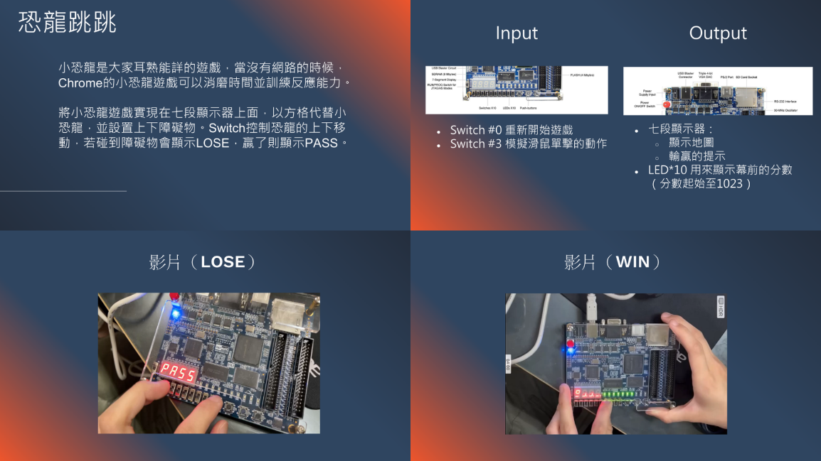

GPBL II-B 俄羅斯方塊(Tetris Game)

一張含有 文字, 螢幕擷取畫面, 瓶子, 吃角子老虎機 的圖片

AI 產生的內容可能不正確。

GPBL II-C 接水果大作戰(Catch Game)

一張含有 文字, 螢幕擷取畫面, 軟體 的圖片

AI 產生的內容可能不正確。

GPBL III-A 音樂播放器(Music Player)

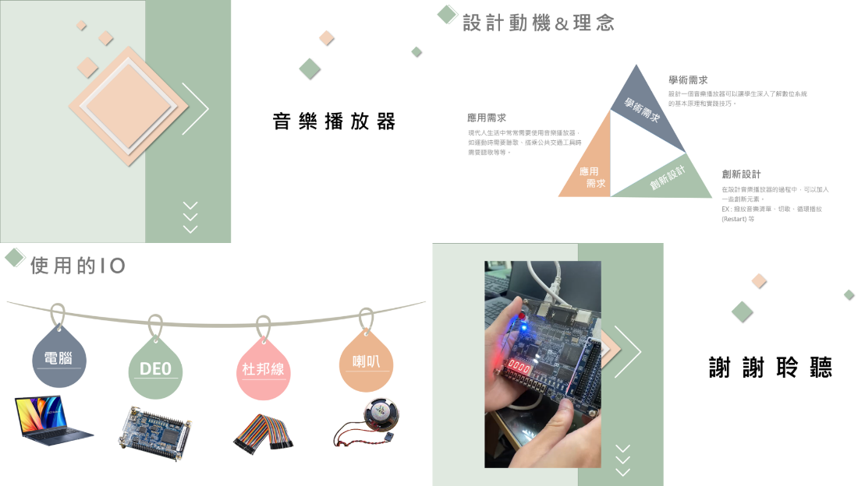

GPBL III-B 節奏遊戲(MUSIC GAME)

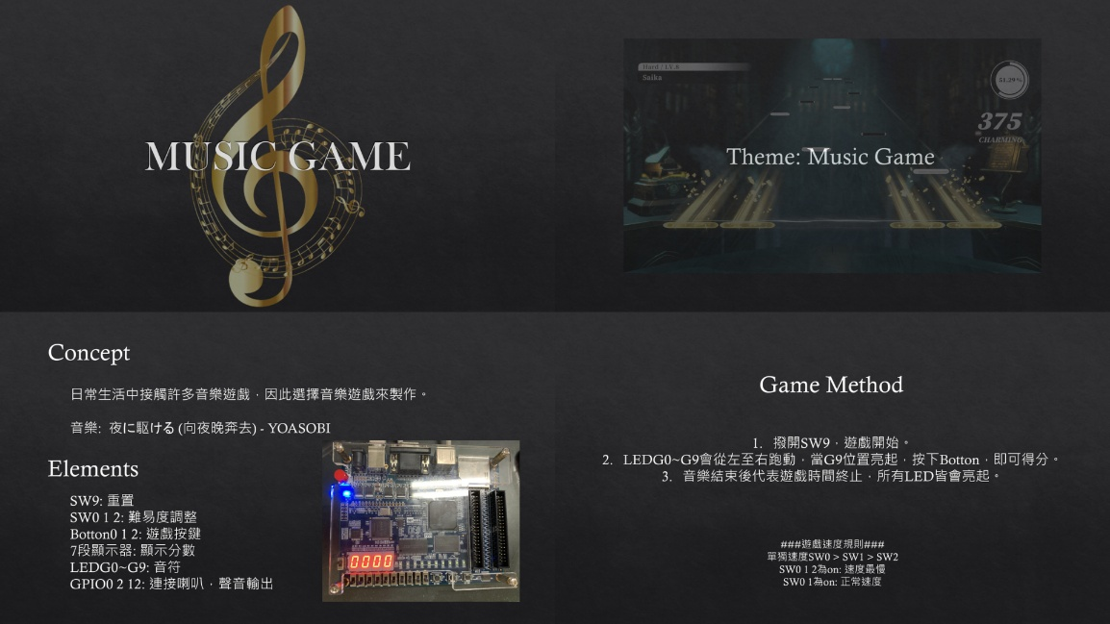

GPBL III-C 電子琴

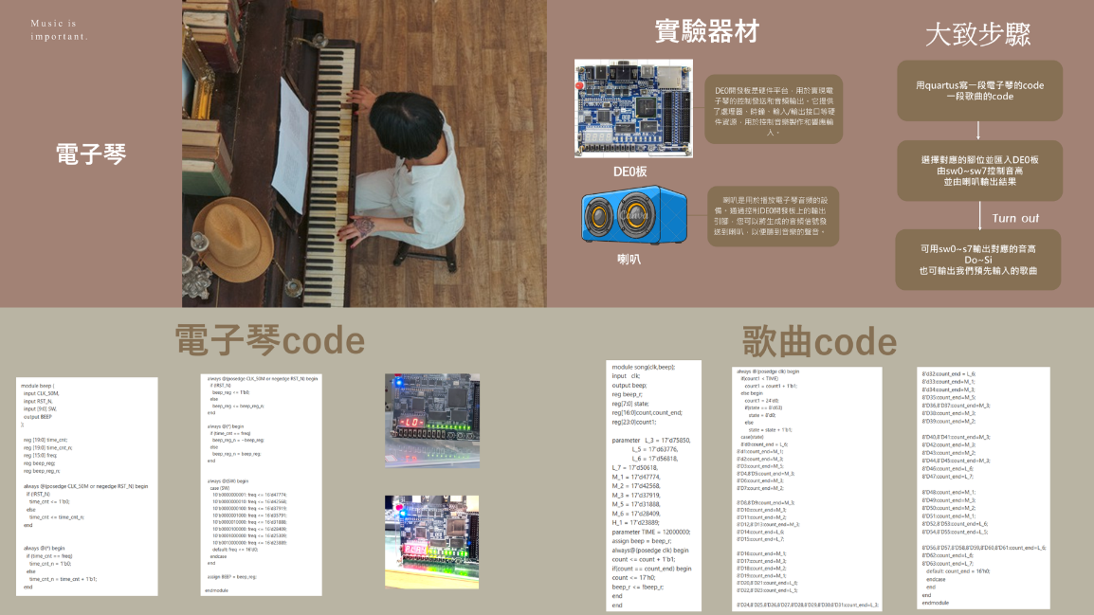

GPBL IV-A VGA顯示之貪吃蛇(Snake Game)

一張含有 文字, 螢幕擷取畫面 的圖片

AI 產生的內容可能不正確。

GPBL IV-B VGA乒乓球(Pong Game)

一張含有 文字, 螢幕擷取畫面, 設計 的圖片

AI 產生的內容可能不正確。

GPBL IV-C Air-Hockey (Space Invaders)

一張含有 文字, 螢幕擷取畫面, 多媒體軟體, 軟體 的圖片

AI 產生的內容可能不正確。

GPBL 積分排名 @1125v3 有分

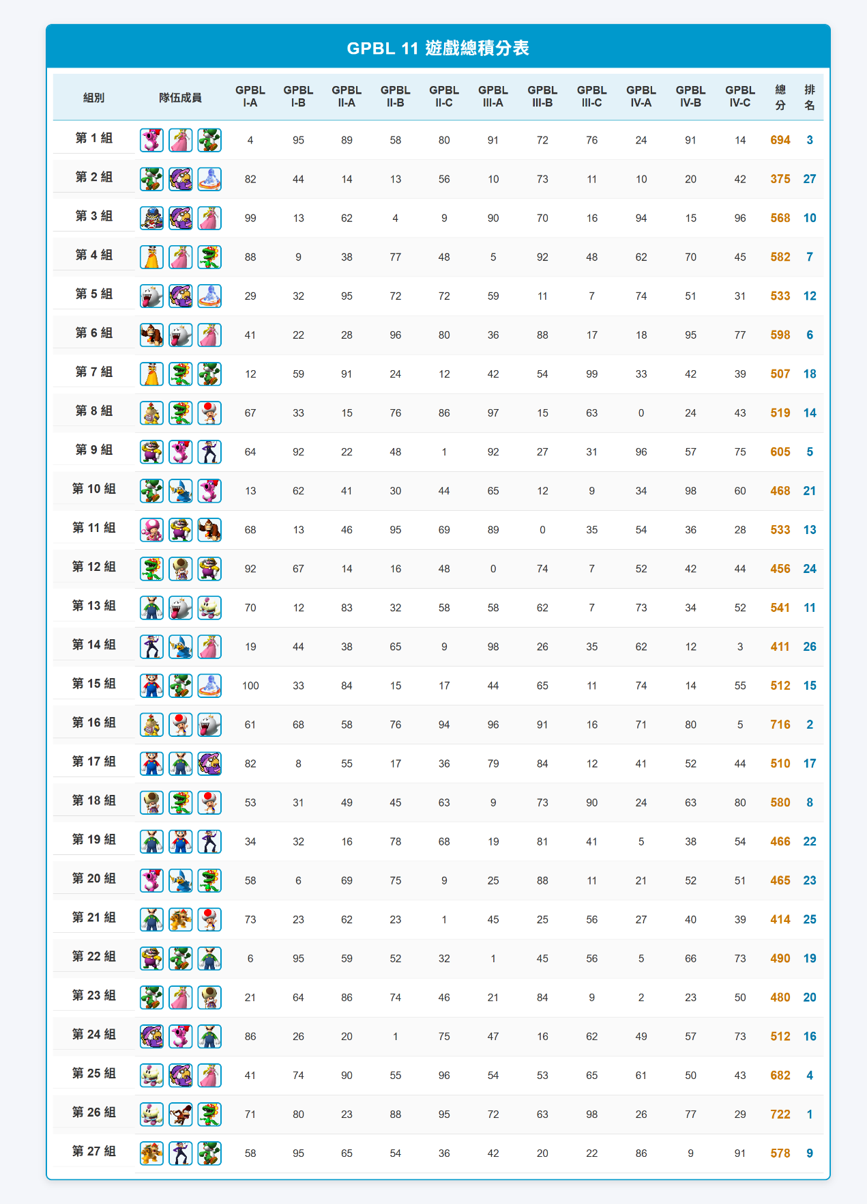

附件1 HDLFPGA 知識能力評量

The set of pre/post-test questions for the Digital System Practice course, focusing on Hardware Description Language (HDL) syntax and FPGA Design. The questions are categorized into Basic (B), Elementary (E), and Advanced (A) levels, with 10 questions each, for a total of 30 questions.

Digital System Practice HDL & FPGA Knowledge Assessment (30 Questions)

一張含有 文字, 字型, 信, 紙張 的圖片

AI 產生的內容可能不正確。

一張含有 文字, 字型, 信, 螢幕擷取畫面 的圖片

AI 產生的內容可能不正確。

一張含有 文字, 字型, 信, 螢幕擷取畫面 的圖片

AI 產生的內容可能不正確。

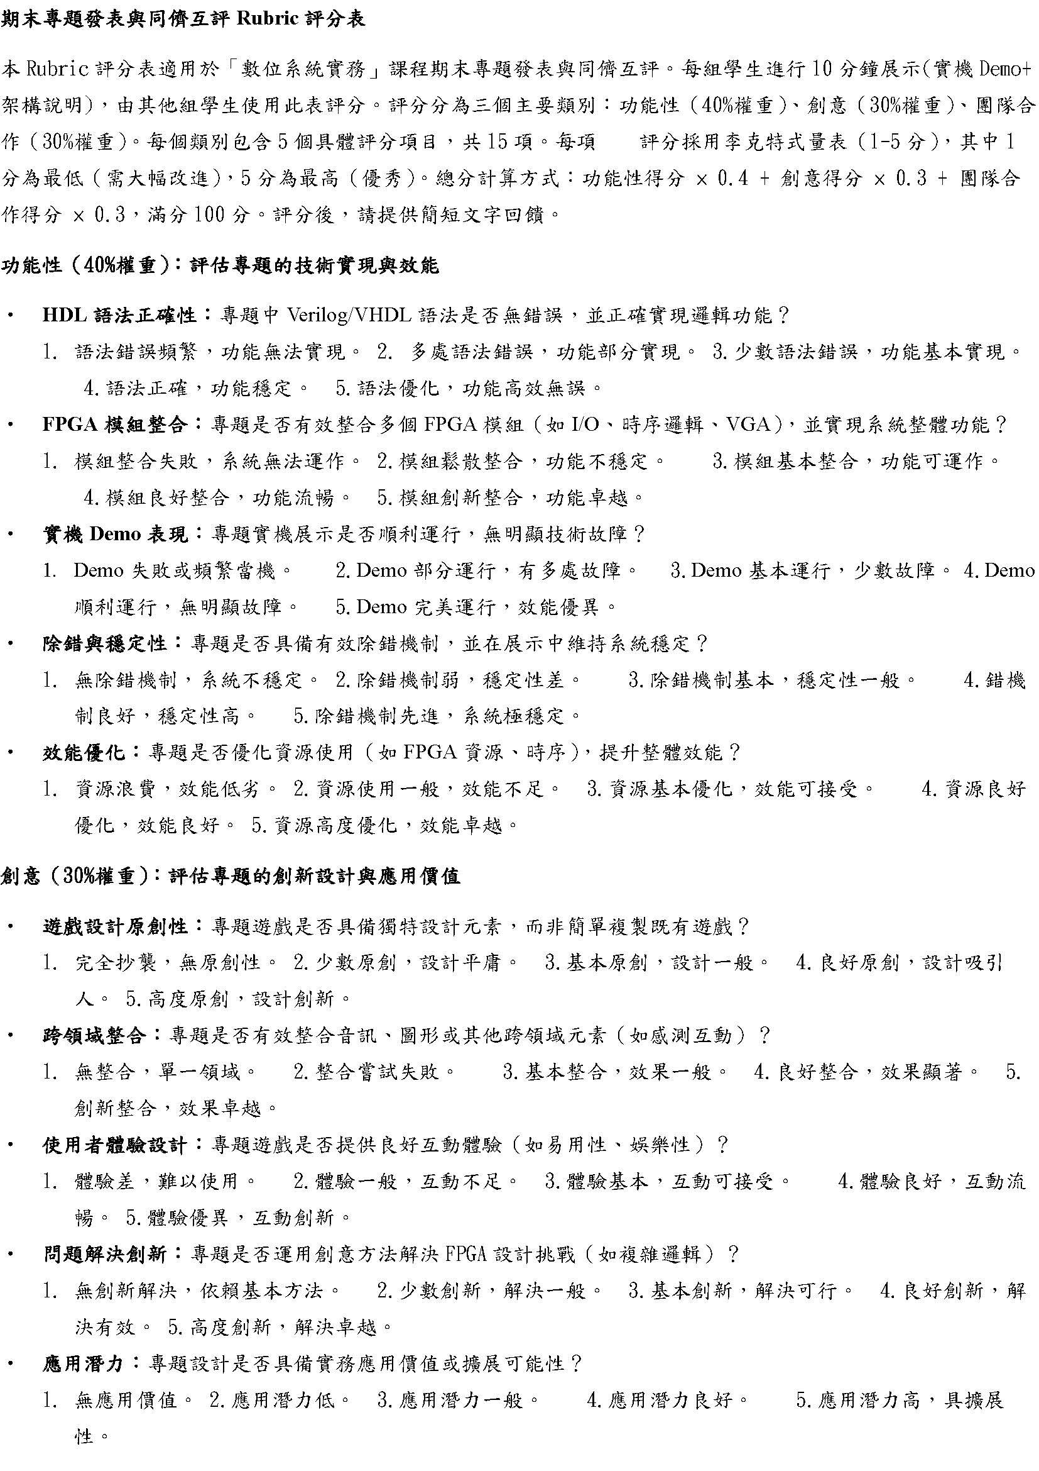

一張含有 文字, 字型, 信, 文件 的圖片

AI 產生的內容可能不正確。

**學習動機相關評量題目（元智大學教學評量卷 - 李克特五點量表）**

|  |  |  |
| --- | --- | --- |
| **類別** | **評量項目 (Assessment Item)** | **學習動機關聯性** |
| **教師教學態度與方法** | 這門課的教師教法能**引發學習興趣，激勵思考**。 | **（核心）** 直接評量教學法對學生興趣與思考動機的影響。 |
| **教師教學態度與方法** | 這門課的教師**鼓勵同學發問、討論或其他的互動**。 | 評量參與度與互動性，鼓勵主動探索的環境。 |
| **教師教學態度與方法** | 這門課的教師關心學生學習成效。 |  |
| **教師教學態度與方法** | 這門課的教師教學態度與方法之綜合表現良好。 |  |
| **教師教學態度與方法** | 這門課的教師對本課程講解清楚且條理分明（如講解理論時能適時舉例、適切提供指引、以協助學生了解教學內容）。 | 評量理解支持度，理解是持續學習動機的前提。 |
| **課程內容** | 教師採用的教材(教科書、參考資料或講義等)有效輔助學習。 |  |
| **課程內容** | 整體而言，這門課的評量方式（例如：作業、考試、報告等）適當。 |  |
| **學生自評** | 我對這門課的**上課態度、學習精神、課前課後研習**等各方面綜合考量後，我自認為對這門課： | 評量學生自身對課程的投入程度（學習精神與研習意願）。 |
| **學生自評** | 本課程使我獲益良多（如專業知識、**技能、態度、學習方法**或價值觀等）。 | 評量學習滿足感與自我效能，間接影響持續探索的意願。 |
| **核心能力** | **創新與應用**資訊科技、工程及數學知識的能力。 | 評量課程能否激發學生主動應用與創新的意願。 |

**備註說明：**

* **五點李克特量表 (Likert Scale):** 建議採用以下五個選項：

5: 非常同意 (Strongly Agree) 4: 同意 (Agree) 3: 普通 (Neutral) 2: 不同意 (Disagree) 1: 非常不同意 (Strongly Disagree)

* 這些題目結合了**教師的教學設計**（是否引發興趣）、**環境的支持**（是否鼓勵互動）以及**學生的自我感知**（學習精神、獲益程度），能夠較全面地評估 GPBL 策略對學習動機的影響。